УДК 664.1.035

ТЕОРЕТИЧЕСКИЕ АСПЕКТЫ ТЕХНОЛОГИИ ДИФФУЗИОННО-ПРЕССОВОГО ИЗВЛЕЧЕНИЯ САХАРОЗЫ ИЗ СВЕКЛОВИЧНОЙ СТРУЖКИ

Семенихин С.О., канд. техн. наук, Городецкий В.О., канд. техн. наук,
Краснодарский научно-исследовательский институт хранения и переработки сельскохозяйственной продукции – филиал Федерального государственного бюджетного научного учреждения «Северо-кавказский федеральный научный центр садоводства, виноградарства, виноделия» (Краснодар)

Реферат. Типовая схема извлечения сахарозы из свекловичной стружки, применяемая на большинстве свеклосахарных заводов России, не способна обеспечить высокую конкурентоспособность отечественного сахара-песка ввиду низкой чистоты и значительной величины отбора получаемого диффузионного сока. Проводимые в настоящее время реконструкции с внедрением прессов глубокого отжима, изначально направленные на снижение расхода топлива на сушку жома, создают предпосылки к реализации технологии двухстадийного извлечения сахарозы из свекловичной стружки, что позволит значительно снизить себестоимость готовой продукции.
В статье приведены результаты лабораторных исследований, а также сравнительная характеристика типовой и разработанной технологий извлечения сахарозы из свекловичной стружки.
Разработанная технология позволяет снизить отбор диффузионного сока при одновременном повышении его чистоты, за счет чего обеспечивает снижение расхода вспомогательных материалов и топливно-энергетических ресурсов, а также повышение выхода сахара. Технология диффузионно-прессового извлечения сахарозы внедрена на 2-х свеклосахарных заводах РФ.
Ключевые слова: извлечение сахарозы, диффузионный сок, клеточный сок, прессованный жом, потери сахарозы, обессахаренная стружка, чистота

Summary. A typical scheme of sucrose extraction from sugar beet cossettes, used in most sugar beet factories in Russia, is not capable in ensuring high competitiveness of domestic sugar due to the low purity and significant amount of the obtaining diffusion juice. Current held reconstructions with introduction of deep pressing presses, initially aimed at reducing fuel consumption for drying pulp, creates prerequisites for the implementation of a two-stage sucrose extraction technology from sugar beet cossettes, which will significantly reduce the cost of finished product.
The article presents the results of laboratory research, as well as a comparative characteristic of the typical and developed technologies of sucrose extraction from sugar beet cossettes.
The developed technology allows to reduce the amount of diffusion juice with increasing of its purity, the consumption of auxiliary materials and fuel-energy resources, as well as to increase the yield of sugar. The technology of diffusion-press extraction of sucrose is implemented at 2 sugar beet factories in the Russian Federation.
Key words: sucrose extraction, diffusion juice, cell juice, pressed pulp, sucrose losses, desugared cossettes, purity

Введение. Свеклосахарное производство является важной отраслью во многих странах мира и, в частности в России, так как сахар имеет большое значение не только как пищевой продукт, но и как сырье для многих отраслей промышленности. На большинстве сахарных заводах России традиционно используется типовая схема, разработанная и утвержденная в 1980-х годах, лишь с незначительными отступлениями или усовершенствованиями на некоторых её участках.
В результате этого наблюдается высокая себестоимость сахара-песка, что приводит к тому, что среднерыночная цена на сахар в России практически в полтора раза выше мировой. Так, по данным Министерства сельского хозяйства РФ на 19 мая 2017 года средняя отпускная цена на сахар с завода составляла 36,8 тыс. руб/т, в то время как на Лондонской бирже 1 тонна сахара-песка стоила около 26 тыс. руб.
Известно, что стоимость вспомогательных материалов на проведение известково-углекислотной очистки диффузионного сока и условного топлива на сгущение очищенного сока до сиропа составляет около 11-13 % от общей себестоимости товарного сахара.
Основное влияние на протекание последующих стадий технологической схемы переработки сахарной свеклы оказывает извлечение сахарозы из свекловичной стружки, так как от чистоты получаемого диффузионного сока зависят технологические режимы последующих технологических стадий переработки сахарной свеклы. Чем выше чистота диффузионного сока, тем меньше расход известнякового камня и топлива на его обжиг при проведении известково-углекислотной очистки.
Другим важным показателем, определяющим эффективность извлечения сахарозы из свекловичной стружки, является отбор диффузионного сока, так как при его увеличении происходит пропорциональное повышение расхода условного топлива при сгущении очищенного сока до сиропа.
В конечном итоге, низкая чистота и чрезмерный отбор диффузионного сока приводят к росту себестоимости товарного сахара в результате увеличения энергетических и материальных затрат на его производство, что в конечном итоге снижает конкурентоспособность готовой продукции.
Учитывая это, инновационный способ извлечения сахарозы из свекловичной стружки, обеспечивающий увеличение чистоты диффузионного сока с одновременным снижением величины его отбора, позволит существенно сократить разрыв в показателях эффективности работы свеклосахарных заводов России и Евросоюза, а также снизить себестоимость товарного сахара, увеличить его конкурентоспособность и прибыль предприятия, что является актуальным для отечественной свеклосахарной промышленности [1].
Объекты и методы исследований.
Для определения эффективности диффузионно-прессового извлечения сахарозы из свекловичной стружки по сравнению с диффузионным были проведены лабораторные исследования.
В качестве объектов исследований были выбраны корнеплоды сахарной свеклы, выращенные в Краснодарском крае. Отобранные корнеплоды очищали от механических примесей, далее проводили их измельчение в стружку на овощерезке Гамма-5. Полученную стружку разделяли на 2 части для проведения экспериментов по диффузионному и диффузионно-прессовому извлечению сахарозы.
Для проведения исследований использовали лабораторную колонную диффузионную установку. Диффузионное извлечение сахарозы из свекловичной стружки проводили до остаточного содержания сахарозы в частично обессахаренной свекловичной стружке, не превышающего её нормативных потерь. При диффузионно-прессовом извлечении сахарозы из свекловичной стружки, диффузионное обессахаривание завершали при достижении диффузионным соком чистоты, равной или выше чистоты клеточного сока корнеплодов сахарной свеклы, а достижение остаточного содержания сахарозы в прессованном жоме, не превышающего её нормативные потери, осуществляли глубоким прессованием на винтовом прессе до содержания сухих веществ в прессованном жоме 23-26 %.
В свекловичной стружке определяли чистоту клеточного сока, в полученных диффузионных соках определяли содержание сухих веществ, сахарозы и чистоту по известным методикам [2].
Расчет количества вспомогательных материалов на известково-углекислотную очистку диффузионного сока, условного топлива на сгущение очищенного сока до сиропа проводили по методикам, предложенным профессором И.Ф. Бугаенко [3].
Эксперименты проводили в 5 повторностях, полученные данные усредняли.
Обсуждение результатов. На рисунке 1 приведены результаты исследований влияния величины отбора диффузионного сока на его чистоту и остаточное содержание сахарозы в частично обессахаренной свекловичной стружке.
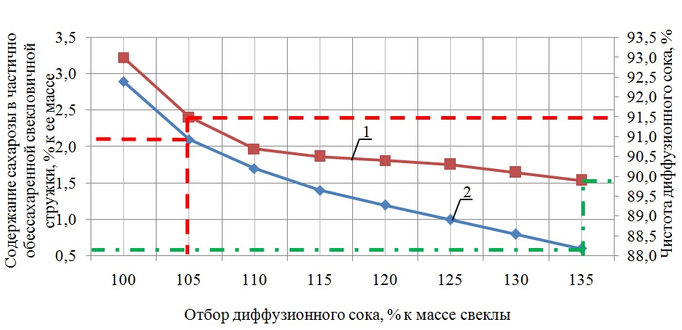
Рисунок 1 – Влияние величины отбора диффузионного сока на его чистоту (1) и остаточное содержание сахарозы в частично обессахаренной свекловичной стружке (2)

Из графических зависимостей видно, что достижение чистоты последних фракций диффузионного сока, равной чистоте клеточного сока (среднее значение составило 91,4 %), наблюдается при величине отбора около 105 % к массе свеклы, при этом остаточное содержание сахарозы в частично обессахаренной свекловичной стружке составляет 2,0-2,5 % к её массе. Дальнейшее обессахаривание свекловичной стружки диффузионным способом с соответствующим увеличением отбора диффузионного сока до 135 % и выше обеспечивает снижение остаточного содержания сахарозы в частично обессахаренной свекловичной стружке до 0,55 % к её массе, что в пересчете на массу свеклы соответствует нормативным потерям 0,30-0,35 %. Однако, при этом наблюдается значительное снижение чистоты диффузионного сока (ниже чистоты клеточного сока сахарной свеклы) за счет преобладающего перехода в сок несахаров по сравнению с извлекаемой сахарозой.
Снизить остаточное содержание сахарозы в прессованном жоме без сопутствующего снижения чистоты диффузионного сока до величины нормативных потерь возможно за счет последующего глубокого прессования частично обессахаренной свекловичной стружки и возвратом получаемой жомопрессовой воды в составе экстрагента.
С целью определения оптимального предела извлечения сахарозы из частично обессахаренной свекловичной стружки прессованием были выполнены исследования по влиянию степени прессования частично обессахаренной свекловичной стружки на остаточное содержание сахарозы в прессованном жоме и потери сахарозы с прессованным жомом.
Полученные графические зависимости приведены на рисунке 2.
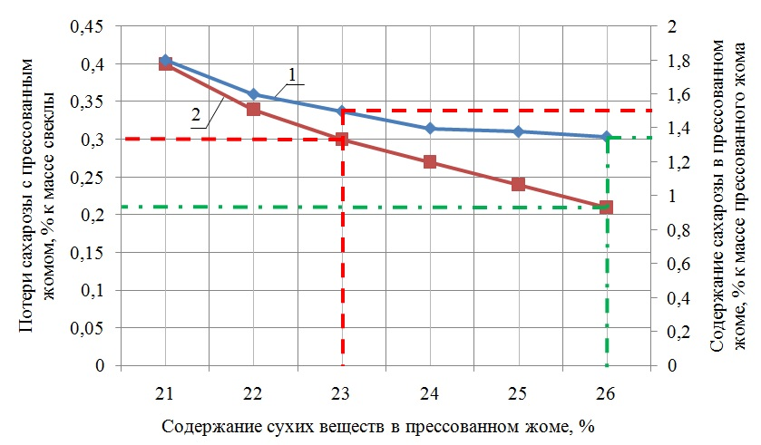
Рисунок 2 – Влияние степени прессования частично обессахаренной свекловичной стружки на остаточное содержание сахарозы в прессованном жоме (1) и потери сахарозы с прессованным жомом (2)

Установлено, что повышение степени прессования жома до содержания сухих веществ 23-26 % и выше позволяет снизить потери сахарозы с прессованным свекловичным жомом даже ниже нормативных (0,30-0,35 % к массе свеклы). Рассматривая жомопрессовую воду, как часть диффузионного сока, получаемого на последней стадии обессахаривания свекловичной стружки, можно утверждать, что чистота жомопрессовой воды должна быть не ниже чистоты клеточного сока свекловичной стружки, что свидетельствует о том, что возврат жомопрессовой воды после прессового доизвлечения сахарозы не приводит к снижению чистоты диффузионного сока.
Исходя из этого следует, что эффективный процесс обессахаривания свекловичной стружки должен осуществляться в две стадии:
– извлечение основной массы сахарозы диффузионным способом с получением минимального количества диффузионного сока (отбора) с максимальной чистотой (не ниже чистоты клеточного сока);
– доизвлечение сахарозы глубоким прессованием частично обессахаренной свекловичной стружки с достижением нормативного содержания сахарозы в прессованном жоме в пересчете к массе свекловичной стружки.
В таблице приведена сравнительная оценка технологических показателей существующей и разработанной технологий извлечения сахарозы из свекловичной стружки.

Таблица – Сравнительная оценка технологических показателей существующей и разработанной технологий извлечения сахарозы из свекловичной стружки
Наименование показателя | Значение показателя
Наименование показателя | Существующая технология | Разработанная технология
Средний отбор диффузионного сока, % к массе свеклы | 125,00 | 110,00
Средняя чистота диффузионного сока, % | 88,10 | 89,20
Увеличение выхода сахара-песка за счет увеличения чистоты диффузионного сока, % к массе свеклы | - | 0,11
Расход известнякового камня для получения известкового молока, % к массе свеклы | 5,52 | 4,93
Расход известкового молока на очистку диффузионного сока, % СаО к массе свеклы | 2,08 | 1,85
Расход коксующегося угля для обжига известнякового камня, % к массе свеклы | 0,55 | 0,49
Расход ретурного пара на сгущение очищенного сока, % к массе свеклы | 36,86 | 32,44
Количество выпариваемой воды, % к массе свеклы | 95,83 | 84,33
Расход условного топлива, % к массе свеклы | 4,98 | 4,38

Выводы. В результате проведенных исследований разработана высокоэффективная ресурсо- и энергосберегающая технология диффузионно-прессового извлечения сахарозы из свекловичной стружки, которая по сравнению с типовой диффузионной технологией позволяет:
– снизить отбор диффузионного сока на 10-15 % к массе свеклы;
– повысить чистоту диффузионного сока на 1,0-1,2 %;
– сократить расход условного топлива на стадии сгущения очищенного сока до сиропа на 0,4-0,6 % к массе свеклы, известнякового камня на 0,55-0,65 % к массе свеклы и топлива на его обжиг на 0,055-0,065 % к массе свеклы;
– снизить расход ретурного пара на сгущение очищенного сока на 4,3-4,5 % к массе свеклы;
– увеличить выход готовой продукции на 0,10-0,12 % к массе свеклы.

Литература
1. Сравнительная характеристика существующей и разработанной технологий извлечения сахарозы из свекловичной стружки [Электронный ресурс] / В.О. Городецкий [и др.] // Политематический сетевой электронный научный журнал Кубанского государственного аграрного университета (Научный журнал КубГАУ). – 2016. – №7. – Режим доступа: http://ej.kubagro.ru/2016/07/pdf/31.pdf
2. Инструкция по химико-техническому контролю и учету сахарного производства [Текст]. – Киев: ВНИИСП, 1983 – 479 с.
3. Бугаенко, И.Ф. Специальные технологические расчеты сахарного производства [Текст] / И.Ф. Бугаенко. – М.: Типография ООО "Телер", 2003 г. – 142 с.

